Муниципальное бюджетное дошкольное образовательное учреждение №79 г.Липецка

«Экскурсия к цветочной клумбе»
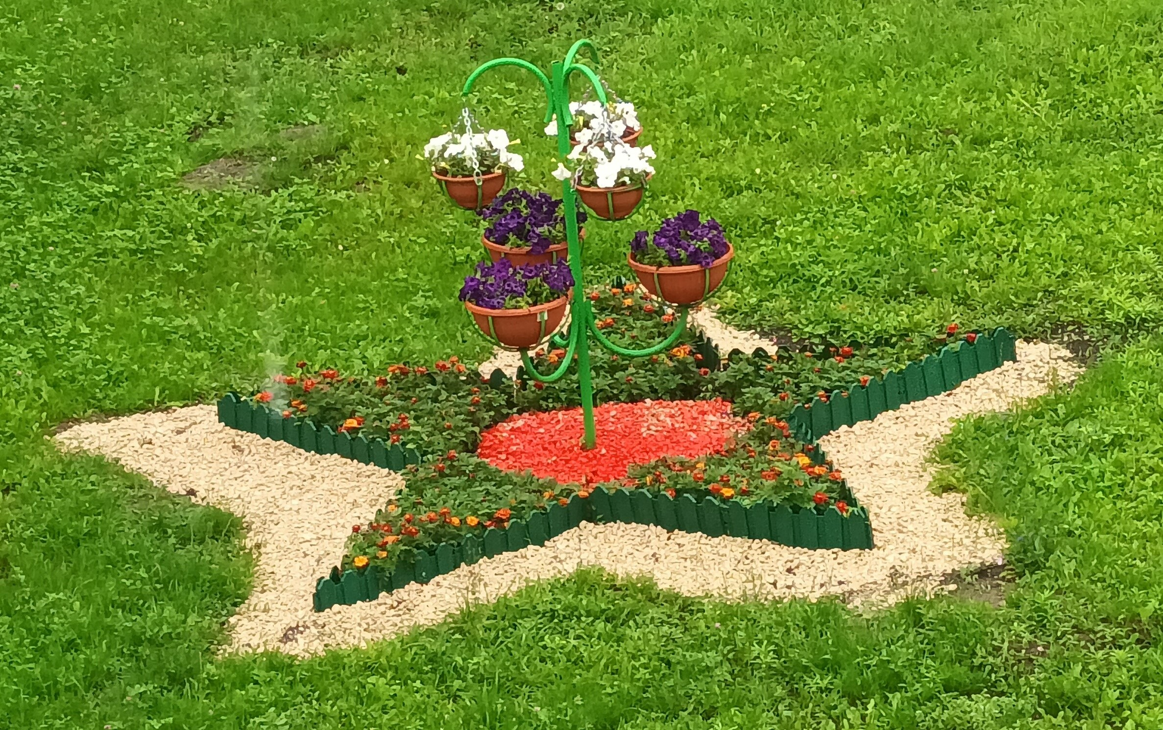

Выполнила:
воспитатель Гаршина И.О.

Цель: Познакомить детей с растениями на клумбе.
Задачи:
- Закреплять у детей знания о строении цветочных растений (корень, стебель, листья, цветок).
- Показать разнообразие цветочных растений, сравнить цветы (петуньи и бархатцы).
- Воспитывать бережное отношение к растениям.
Словарная работа: Строение, стебель, петуньи, бархатцы.

Ход экскурсии

Воспитатель: Ребята, сегодня к нам прилетела в гости пчела и прошептала, что на нашей клумбе растут очень красивые цветы. А вы хотели бы их увидеть?
Дети: Да, очень.
Воспитатель: Тогда вставайте друг за другом паровозиком. Я буду паровозом, а вы вагончиками.Поедем к нашей клумбе. Как вагоны говорят?
Дети: Чух-чух; чух-чух.
Воспитатель: Вот мы и приехали. А вот и пчелка, она тоже прилетела посмотреть вместе с нами клумбу. (Воспитатель обращает внимание детей на клумбу). Вам нравится наша клумба? Почему?
Дети: Очень нравится. Здесь красиво, много цветов, жёлтенькие цветочки, красные.
Воспитатель: Ребята, а пчелка мне говорит, что она знает, как называются цветы на клумбе. А вы, знаете? (Ответы детей).
Кто покажет желтые цветы? (Дети показывают на цветы, которые растут ближе к ним).
Воспитатель:: Ребята, это – бархатцы их так назвали потому, что цветок очень напоминает бархат такой же нежный. Давайте все вместе скажем, как называется этот цветок?
Дети: Бархатцы (хоровые и индивидуальные ответы).
Воспитатель: Посмотрите, а у нас на клумбе растут не только бархатцы, но и другие цветы. Вот эти цветы называются петуньи. Они разного цвета: есть и фиолетовые, и белые. Есть петуньи одноцветные, а есть с разноцветными прожилками.
(Показывают и повторяют название цветка).
Воспитатель: Дети, смотрите, у петуньи есть стебель, на нем растёт что?
Дети: Листья.
Воспитатель: У бархатцев тоже есть стебель, а на нём листочки. А если мы посмотрим на оба цветка сразу, то увидим, что на верхушке стебля у каждого растения есть цветок. (Рассматривание соцветий). А что же ёще есть у цветов, кроме стебля, листьев и цветов?
Дети: Корень.
Воспитатель: Верно, ребята, это корень. Через него цветы получают все питательные вещества.
А теперь давайте их понюхаем. (Дети нюхают соцветия. Вкусно, ароматно). А теперь, понюхаем бархатцы. (Дети нюхают.). Одинаково пахнут бархатцы и петуньи? (Ответы детей).
Ребята, цветы не только украшение нашего двора, но ещё и польза. Перелетая с цветка на цветок, пчёлы собирают мёд. Пчелка говорит, что мёд, который она собирает с цветов тоже разный. И чтобы собрать много мёда, она должна летать очень далеко. Как мы можем помочь пчелке?
Дети: Не ломать и не рвать цветы.
Воспитатель: Вот и сейчас пчелка полетела дальше собирать мёд, чтобы зимой ей было что кушать. До свидания, пчелка, спасибо тебе.
Дети: До свидания, пчелка.
Воспитатель: Ребята, с какими цветами вы сегодня познакомились? (Ответы детей).
Где растут все цветы? (Ответы детей).
Воспитатель:Можно рвать и топтать цветы?
Дети: Нет. Будет некрасиво. Пчелки могут остаться без еды.
Воспитатель: Наша экскурсия подошла к концу. Поедем на свой участок.
Вставайте друг за другом паровозиком. Я буду паровозом, а вы - вагончиками. Поедем к себе на участок!

